КРАНЫ С ЭЛЕКТРОПРИВОДОМ СЕРИИ
NEPTUN PROFI
ПАСПОРТ ИНСТРУКЦИЯ ПОЛЬЗОВАТЕЛЯ РЭА.00123.01 П(ИП)

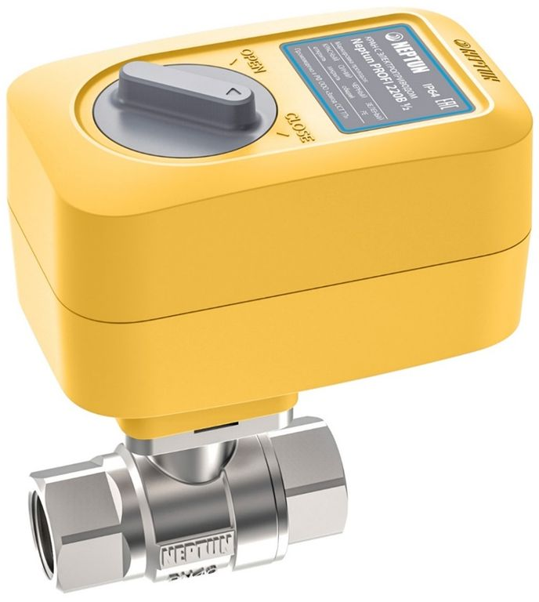

Назначение
Компактные шаровые краны с электроприводом серии Neptun Profi могут использоваться в системах контроля протечки воды, системах обогрева, фанкойлах, тепловых насосах или установках с автоматически регулируемой подачей холодной и горячей воды и т. п.
Технические характеристики
Электропривод
Серия Neptun Profi | 12В | 220В
Напряжение питания | от 6 до 16 В постоянный ток | 220 В, 50 Гц
Потребляемая мощность | 1,4 Вт | 10 Вт
Время срабатывания | 20±1 c
Степень защиты | IP64
Окружающая температура воздуха при эксплуатации | -10 °C … + 90 °C
Допустимая влажность окружающей среды | не более 95 % (без конденсации)
Крутящий момент | 16 Н•м | 9 Н•м
Материал шестеренок электропривода | сталь

Шаровой кран
Диаметр условного прохода, DN | ½”, ¾”, 1”, 1¼”
Условное нормативное давление, PN | 40 бар
Рабочие жидкости | вода или любая жидкость, совместимая с P.T.F.E.
Максимальная температура рабочей среды | до 120°С
Класс по типу проточной части затворного органа | полнопроходный
Тип концевой резьбы | трубная G1/2’’ ~G1 1/4’’
Материал корпуса | нержавеющая сталь SS304
Материал шара | нержавеющая сталь SS304
Материал штока | нержавеющая сталь SS304
Уплотнение шара | 2 седла из P.T.F.E., 2 кольца из EPDM
Уплотнение штока | 2 кольца из FPM

ВНИМАНИЕ!
Производитель оставляет за собой право вносить изменения в конструкцию изделия без предварительного уведомления.

Установочные размеры (мм) (Рис. 1)

Модель | А | B | L | H | Ширина | Вес, г
Neptun Profi 220В ½ | 75 | 105 | 67 | 105 | 65 | 900
Neptun Profi 220В ¾ | 75 | 105 | 71 | 108 | 65 | 1000
Neptun Profi 220В 1 | 75 | 105 | 83 | 112 | 65 | 1150
Neptun Profi 12В ½ | 75 | 105 | 67 | 105 | 65 | 900
Neptun Profi 12В ¾ | 75 | 105 | 71 | 108 | 65 | 1000
Neptun Profi 12В 1 | 75 | 105 | 83 | 112 | 65 | 1150

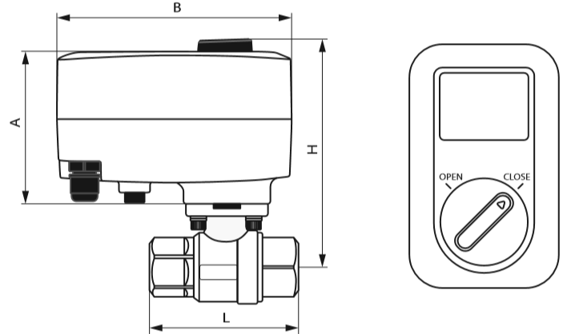

Рис. 1 Рис. 2

Функция ручного управления (Рис. 2)
Привод кранов серии Neptun Bugatti Pro имеет функцию ручного управления.
Чтобы вручную открыть или закрыть кран, необходимо выполнить следующие действия:
- Нажмите и удерживайте кнопку, расположенную на нижней части электропривода.
- Поверните ручку ручного управления влево или вправо для того, чтобы закрыть или открыть кран.
- Отпустите кнопку.
Индикация состояния крана:
- кран ОТКРЫТ – стрелка на ручке ручного управления указывает на индикатор OPEN на корпусе электропривода;
- кран ЗАКРЫТ – стрелка на ручке ручного управления указывает на индикатор CLOSE на корпусе электропривода.

Ручное управление возможно только при полностью обесточенном электроприводе!
Ручное управление краном с электроприводом возможно только при нажатии кнопки, расположенной в нижней части привода. В противном случае может быть поврежден внутренний механизм привода!

Схема подключения
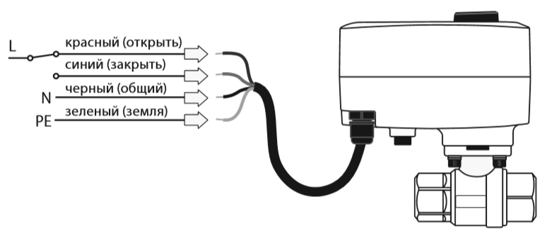
Рис. 3. Электрическая схема подключения крана с электроприводом серии Neptun Profi 220В

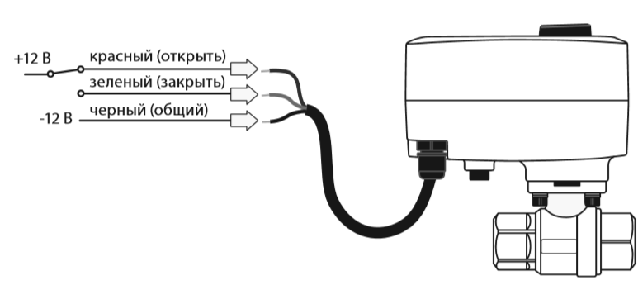
Рис. 4. Электрическая схема подключения крана с электроприводом серии Neptun Profi 12В

Транспортировка и хранение
Кран шаровой с электроприводом допускается транспортировать всеми видами транспорта в соответствии с правилами, действующими на конкретном виде транспорта, с соблюдением условий транспортирования группы С по ГОСТ 23216-78. Краны шаровые с электроприводом должны храниться с соблюдением условий хранения 2 (С) по ГОСТ 15150-69.

Меры безопасности
Кран шаровой с электроприводом соответствуют требованиям технических регламентов таможенного союза ТР ТС 020/2011 «Электромагнитная совместимость технических средств», ТР ТС 010/2011 «О безопасности машин и оборудования». Кран шаровой с электроприводом Neptun Profi 220В, Кран с электроприводом Profi 220В соответствуют также ТР ТС 004/2011 «О безопасности низковольтного оборудования». Подключение крана шарового с электроприводом должно производиться квалифицированным электриком. Все работы по монтажу и подключению крана шарового с электроприводом следует проводить при отключенном напряжении питания. Срок службы изделия не менее 12 лет.

Гарантийные обязательства
Гарантийный срок: 10 лет со дня продажи

Гарантийные обязательства не распространяются на краны с электроприводом Neptun Profi, имеющие механические повреждения, а также если дефект возник в результате неправильного монтажа, подключения и эксплуатации данных приборов.

